

PLAN OPERATIVO ANUAL DEL PLAN DE IGUALDAD Y PREVENCION DE VIOLENCIA CONTRA LA MUJER, SAN SIMON MORAZAN 2024
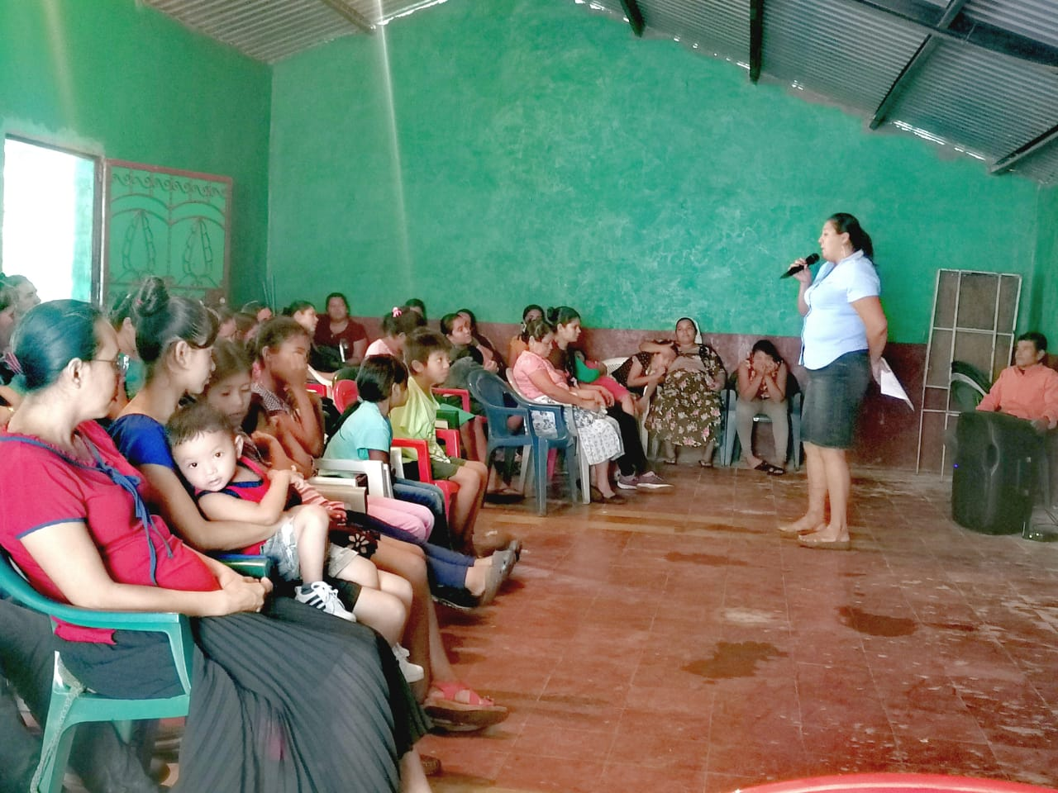

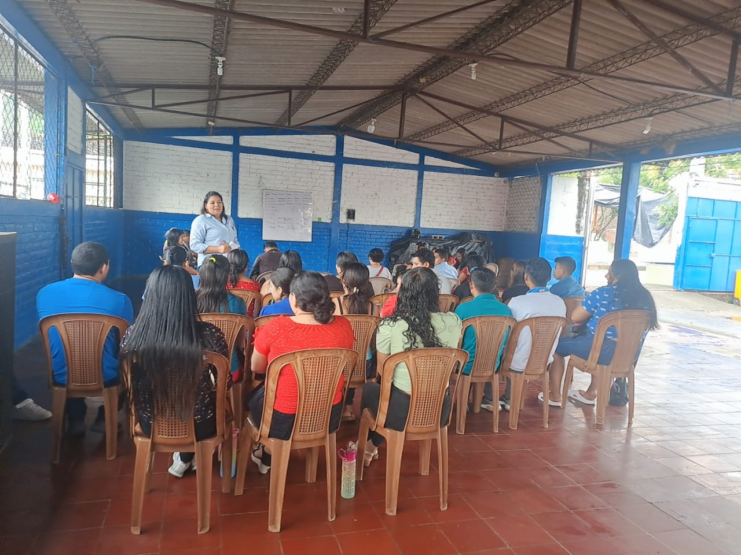
“Contribuyendo a la Igualdad y Equidad de Género”
INTRODUCION

El presente documento contiene el Plan Operativo anual del plan de igualdad y prevención de la violencia contra la mujer, Municipio de San Simón
En los últimos años en la medida que la sociedad avanza, los cambios y transformaciones económicas políticas y sociales han sido el escenario en el cual se ha puesto en evidencia el incremento de la violencia hacia las mujeres, transformándose en un problema de nación y que requiere de pronta atención; en donde se hace necesario el involucramiento de instituciones Gubernamentales y no Gubernamentales para darle respuesta a tal problema. El Concejo Municipal y La Unidad de la Mujer tiene como responsabilidad primordial: el compromiso de la prevención de la violencia contra las mujeres en todas sus modalidades. La Alcaldía Municipal de San Simón, a través de esta unidad está siguiendo el proceso y articulando esfuerzos con representantes locales para contribuir a erradicar la violencia contra las mujeres del municipio de san Simón.

OBJETIVO GENERAL DEL PLAN
- garantizar una vida libre de violencia hacia las mujeres mediante acciones Y promoción de sus derechos, apoyo a la autonomía económica y empoderamiento y toma decisiones, para las mujeres del Municipio de San simón.

OBJETIVOS ESPECIFICOS DEL PLAN
- Contribuir a la sensibilización, denuncia y lucha contra las diversas manifestaciones de la violencia contra las mujeres como la expresión más contundente del impacto negativo de los modelos socioculturales

- Promover procesos de sensibilización y formación sobre equidad de género y dependencia económica de las mujeres del municipio de san Simón

PROGRAMACION DE ACTIVIDADES DE SALUD SEXUAL Y REPRODUCTIVA

ACTIVIDADES | DESCRIPCION | LUGAR |  | E | F | M | A | M | J | J | A | S | O | N | D
REALIZAR CHEQUEOS MEDICOS A MUJERES EN CUANTO A SALUD SEXUAL Y REPRODUCTIVA | 4 Transporte para el traslado de mujeres a realizarse sus chequeos médicos en ciudad mujer y otros | Todos los cantones del municipio
CHARLAS SOBRE PREVENCION DE EMBARAZOS, ITS PREVENCION DE CANCER | Brindar conocimientos sobre el cuido de la salud sexual reproductiva de hombres y mujeres del municipio
APOYO A CIUDAD MUJER COMUNITARIA | 1Realizar una jornada médica para mujeres  100 mujeres | Cantón valle grande

PROGRAMACION DE ACTIVIDADES DE PREVENCION DE LA VIOLENCIA CONTRA LA MUJER.
ACTIVIDADES | DESCRIPCION | LUGAR | E | F | M | A | M | J | J | A | S | O | N | D
Jornadas de sensibilización a la población sobre la igualdad de género. | Jornada con 150hombres y mujeres | Canton el cerro
Jornadas de sensibilización a la población sobre roles de trabajo | 6 jornada  25 mujeres cada una

PROGRAMACION DE ACTIVIDADES DE AUTONOMIA ECONOMICA

ACTIVIDADES | DESCRIPCION | LUGAR |  | E | F | M | A | M | J | J | A | S | O | N | D
Desarrollar talleres vocacionales tradicionales y no tradicionales | Formar mujeres para que puedan emprender | San Simón
Formación a emprendedoras | Capacitar a mujeres emprendedoras para en distintos temas económicos | San Simón
Apoyo a mujeres madres solteras y adultos mayores con productos alimentarios | Realizar entrega de 300 canastas básicas a mujeres y adultos mayores | Todo el municipio

Días conmemorativos

DESCRIPCION  COSTOS | LUGAR |  | E | F | M | A | M | J | J | A | S | O | N | D
conmemoración de día internacional de la mujer | Cantón valle grande
Dia de la mujer rural | Caserío matasano

PROGRAMACION DE ACTIVIDADDES EMPODERAMIENTO Y PARTICIPACION POLITICA
OBJETIVO: INCENTIVAR A LAS MUJERES AQUE PARTICIPEN EN LA TOMA DE DECISIONES

ACTIVIDADES | DESCRIPCION | LUGAR | E | F | M | A | M | J | J | A | S | O | N | D
APOYO A MUJERES MADRES SOLTERAS Y ADULTAS MAYORES | Reparación de 4 techos de viviendas de mujeres que no tiene recursos y lo necesitan

OTRAS ACTIVIDADES

ACTIVIDADES | DESCRIPCION  Jornada de socialización con 100 personas | LUGAR | E | F | M | A | M | J | J | A | S | O | N | D
Convivio con lideres y liderezas | DESCRIPCION  Jornada de socialización con 100 personas
Ttransporte para uso de diferentes actividades de la unidad | 2 viajes de san Simón a Cantón el cerro $25.00c/u  2 viajes de san Simón a caserío potrerio $50.00 c/u  2 viajes de san Simón a valle grande $40.00c/u  2 viajes de san Simón a caserio junquillo $40.00 c/u

